生物能源
周本玄-18307130327
技术原理：
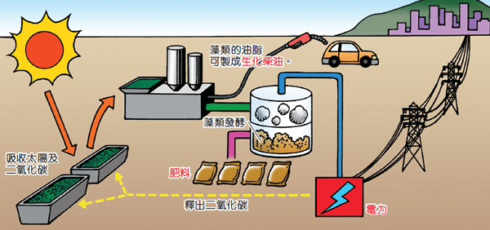
以农林废物资源、工业废物资源、城市垃圾资源等生物资源为原料，通过添加木炭粉、粘合油剂、助燃剂等添加剂将其中的生物质萃取或复合形成固体、液体或气体燃料（如生物柴油、航空生物燃料等），或利用藻类、微生物将有机物转化为合成气、氢气等生物燃料，用以替代传统的汽油、柴油等化石能源。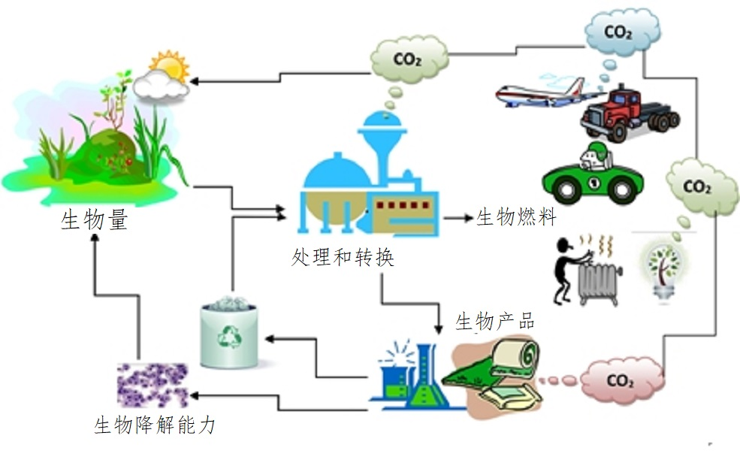
利用藻类生产生物燃料
技术应用：
出行：以餐饮废油制造生物航煤用于航空事业；生物柴油、乙醇用于汽车行业。
除此之外，沼气、合成氢气等生物燃料应用于日常生活的各方面。
优点：
- 原料及产物多样：原料多样，可利用农作物、食品加工废料、城市等；产品多样，液态如生物柴油、乙醇，气态如沼气等。
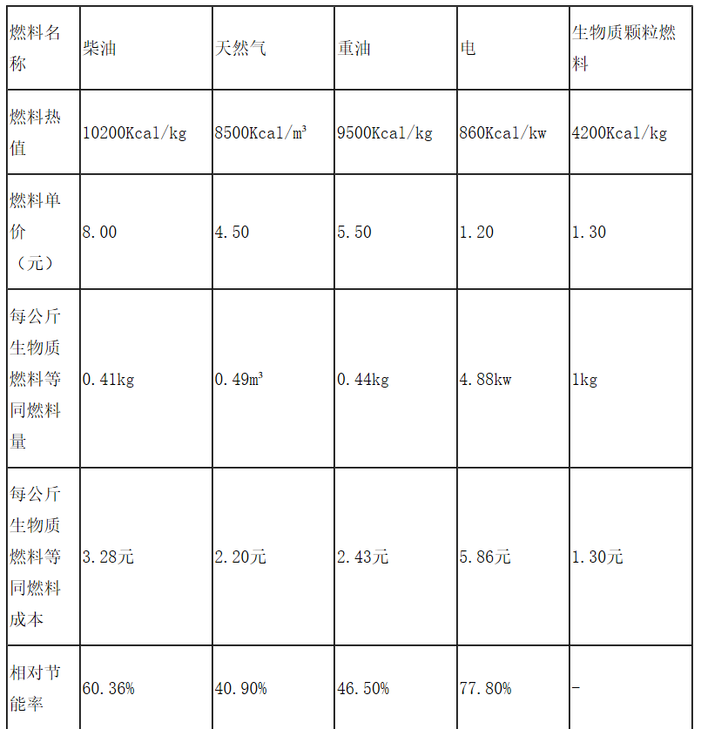
- 含量大、可再生：生物质能源蕴含量巨大，而且属于可再生能源。只要有阳光存在，绿色植物的光合作用就不会停止，植物就会源源不断地供给生物质能源原材料。
生物质燃料和其他传统能源能耗对比表
- 经济效益：生物燃料可带动相关产业发展，同时抑制原油价格，减少进口原油花费。
缺点：
- 粮食减产：原本用于生产粮食作物或放牧的土地，被拿来种植能源作物，导致粮食减产和畜牧业受损，威胁贫困人口生存
- 能源损耗：生产生物燃料所消耗的能量可能大于生物燃料能提供的能量。
- 资源过度开发：制造运输生物燃油的过程可能产生污染、排放二氧化碳、使用大量水资源等，可能给自然环境带来不可逆转的巨大变化，导致资源被过度开发与利用。

